주차 | 63주차 | 기간 | 2025.11.27~ 2025.12.03 | 지도교수
이번주 한일 요약 | 학교에 쓸 오브젝트 모델링

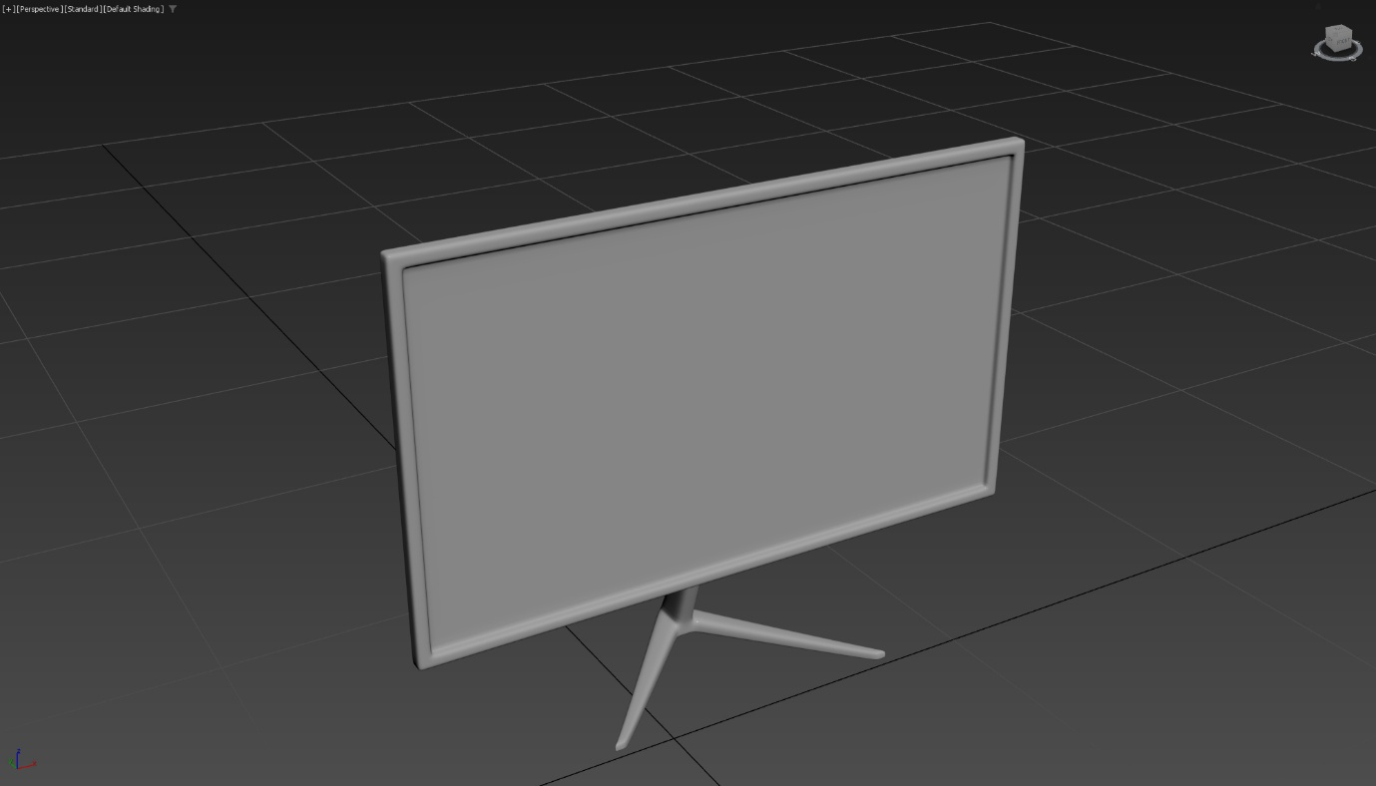
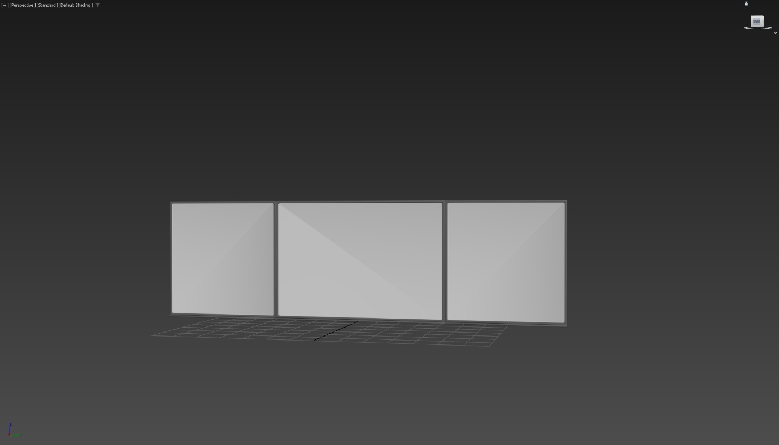
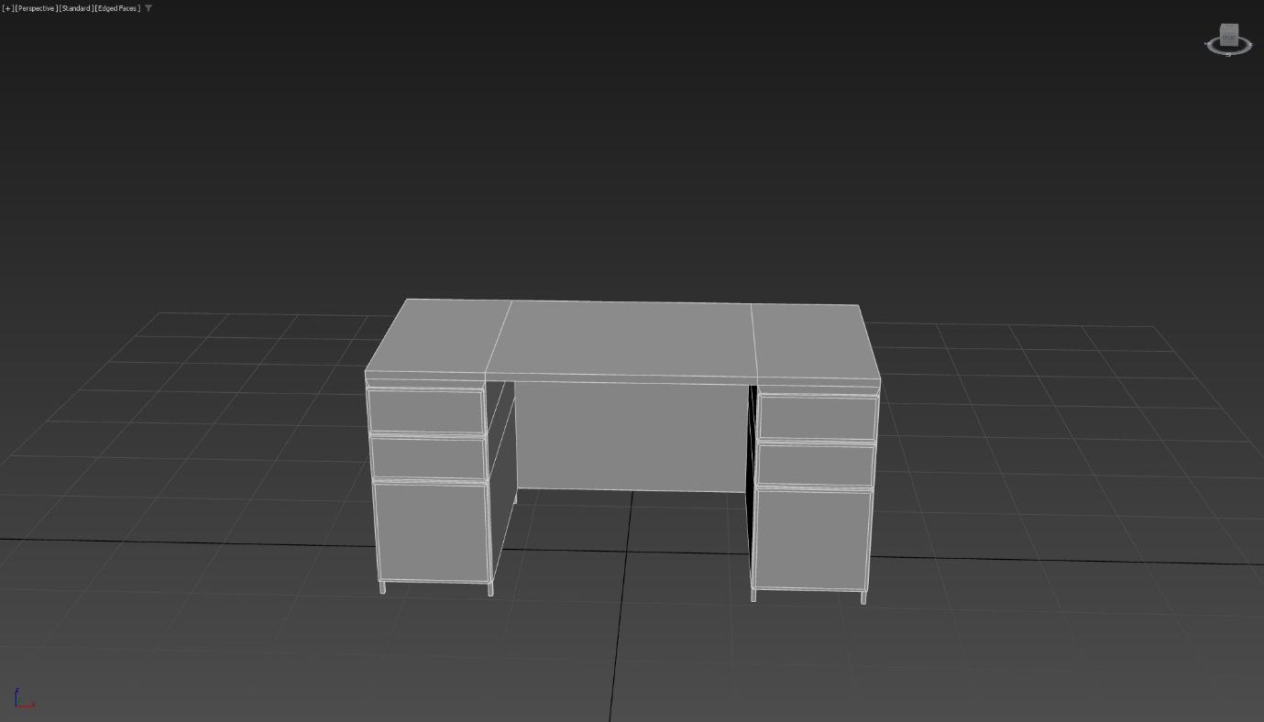
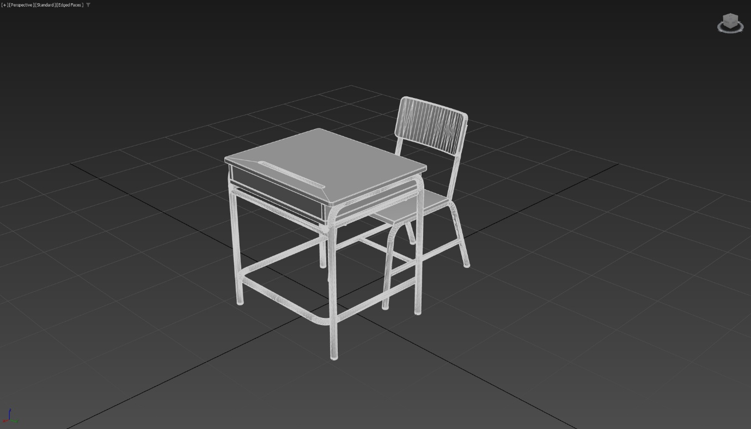

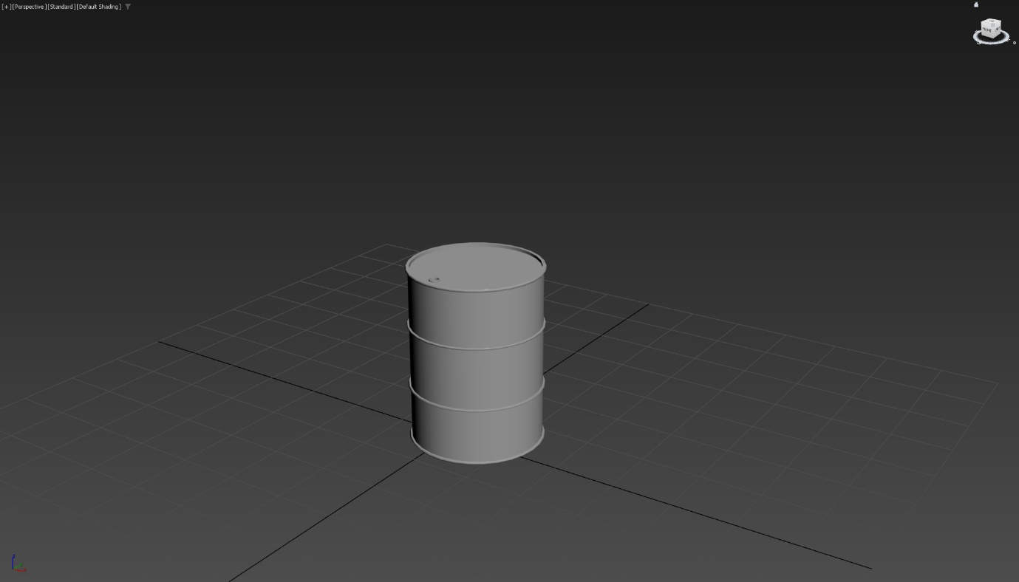

문제점 정리 | 솔루션 빌드가 안됩니다…
해결방안
다음주차 | 64주차 | 다음기간 | 2025.12.04~ 2025.12.10
다음주 할 일
지도 교수
Comment

